2. NEWTONOV ZAKON ZA VOZIČEK IN UTEŽ
Grafa s(t) in v(t):
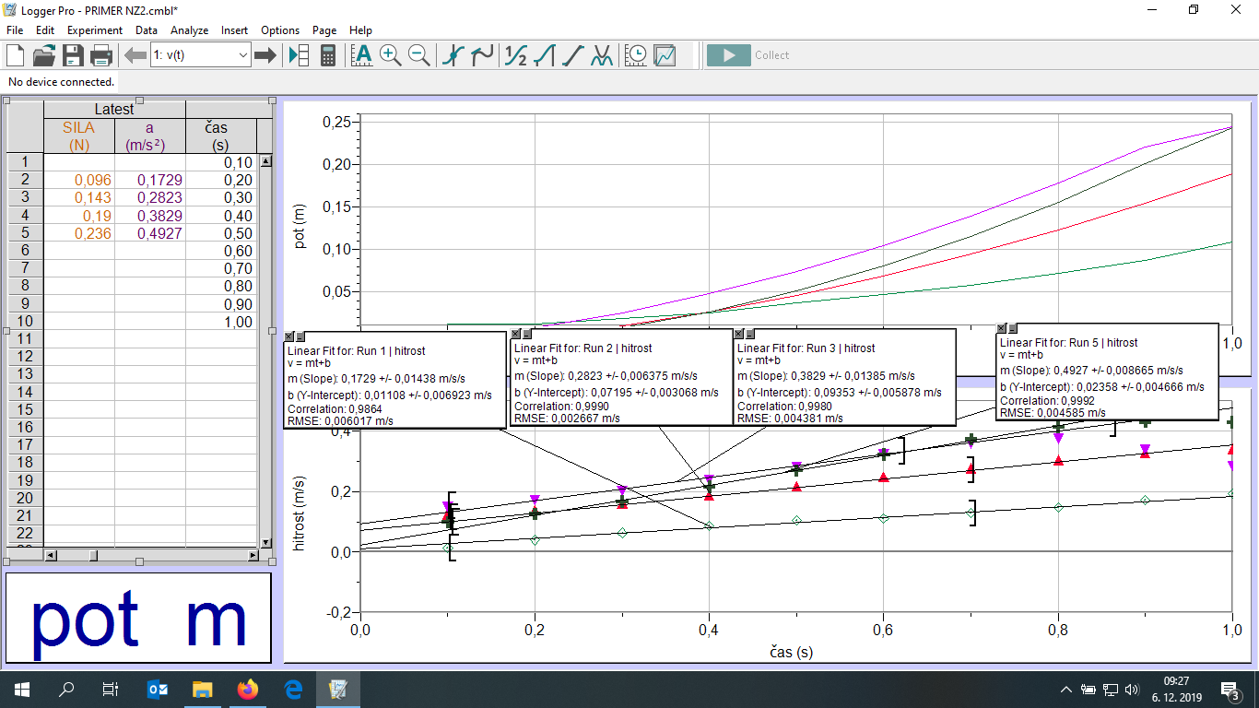
Graf F(a):
